ПЛАН ЗАСТРОЙКИ
по компетенции «Музейная педагогика»
наименование этапа чемпионата

2024 г.

План застройки
Актуальный план застройки для проведения чемпионата вычерчивается в соответствии с принятыми в компетенции условными обозначениями с применением компьютерных программ и с учетом наименований инфраструктурного листа.

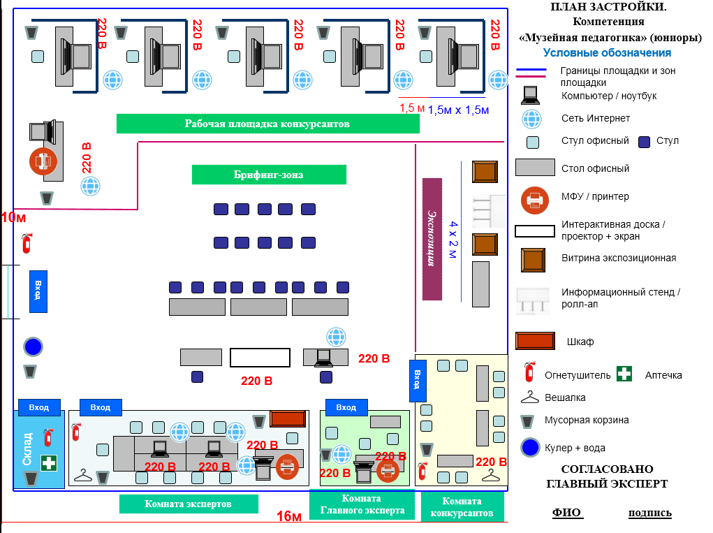

План застройки может иметь иную планировку, утвержденную главным экспертом площадки.
При выполнении конкурсного задания (инвариант и вариатив) площадь рабочего места должна быть не менее 1,5х1,5 кв.м, между модульными рабочими местами конкурсантов должно быть не менее 1,5 метров.
Комната участников, комната экспертов, главного эксперта могут находиться в другом помещении, за пределами конкурсной площадки в шаговой доступности. Зона работы главного эксперта может размещаться как в отдельном помещении, так и в комнате экспертов (по согласованию).

